Розробити схему на операційних підсилювачах, що виконує над трьома вхідними напругами  операцію:

$V=-U_{1}-\left({10}^{3} \frac{рад}{с}\right)∙\int{{(U}_{2}-\left({10}^{3} \frac{рад}{с}\right)∙\int{U_{3}}dt)dt ,}$ $\frac{рад}{с}= с^{-1}$

Додавання напруг здійснюється за допомогою схеми аналогового суматора:

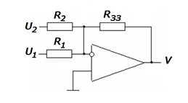Рис.1

При цьому напруга на виході:

$$V= -R_{33}∙\left(\frac{U_{1}}{R_{1}}+\frac{U_{2}}{R_{2}}\right) ,$$

Тобто є сумою двох доданків, як у початковій формулі. В той же час другий доданок у початковій формулі містить інтеграли від напруг U2 та U3 за часом, які можна отримати за допомогою схеми аналогового інтегратора:

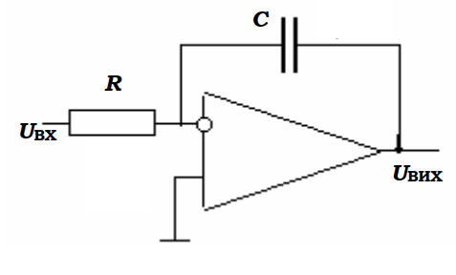 Рис.2

в якій

$$U_{вих}=-\frac{1}{RC}∙\int{U_{вх}dt ,}$$

У нашому випадку добуток *RC* можна знайти з співвідношення:

$\frac{1}{RC}={10}^{3} с^{-1}$, тобто $RC={10}^{-3} c$.

Припустимо, що ми обрали значення *R = 10кОм = 104 Ом*. Тоді для отримання потрібного добутку *RC* ємність має дорівнювати:

$C= \frac{{10}^{-3} c}{{10}^{4} Ом}= {10}^{-7} Ф=0.1 мкФ$.

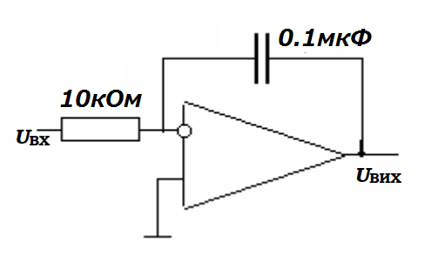 Рис.3

Отже, на виході схеми (рис.3) отримаємо

$$U_{вих}=-({10}^{3} с)∙\int{U_{вх}dt} ,$$

Далі додаємо напругу, що вийшла, та U2 за допомогою схеми аналогового суматора (рис.1):

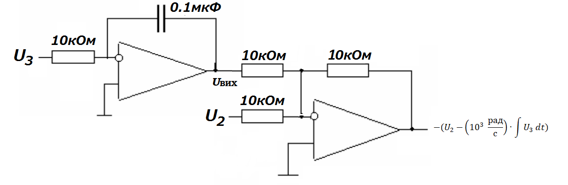

Рис.4

Отримуємо інтеграл від цього виходу за допомогою схеми аналогового інтегратора (рис.2) аналогічно як ми робили це раніше :

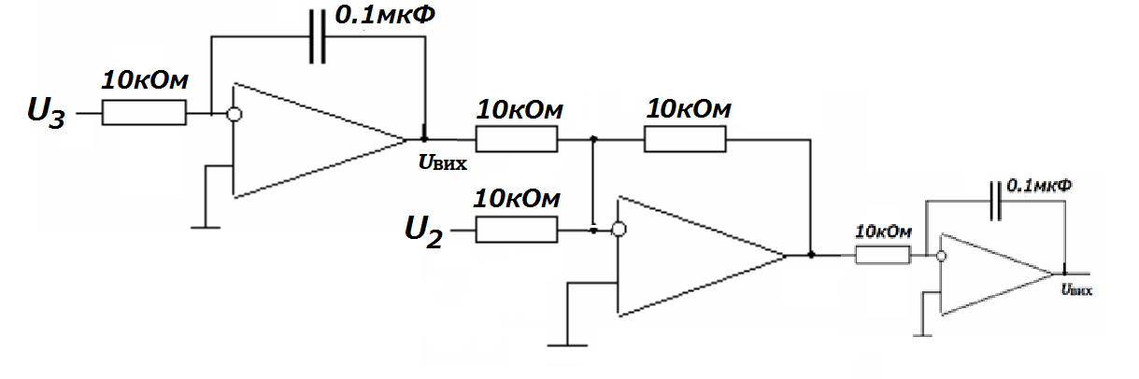

Рис.5

$$U_{вих}=\left({10}^{3} \frac{рад}{с}\right)∙\int{{(U}_{2}-\left({10}^{3} \frac{рад}{с}\right)∙\int{U_{3}}dt)dt ,}$$

що є третім доданком з мінусом у початковій формулі. Таким чином, ми можемо підключити вихід схеми (рис.5) на вхід U1 схеми (рис.1) . На інший вхід слід подати напругу $U_{1}$.

Звідки, поклавши $R_{33}=10 кОм$, отримаємо $R_{1}=10 кОм, { R}_{2}=10 кОм$. Отримаємо схему:

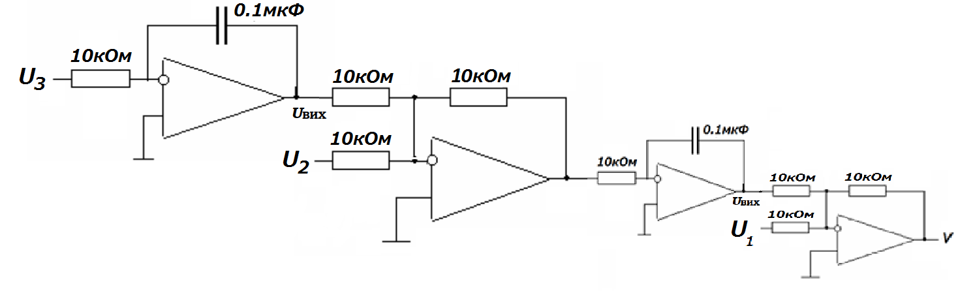

Це і є наша остаточна схема.